**KATA PENGANTAR**

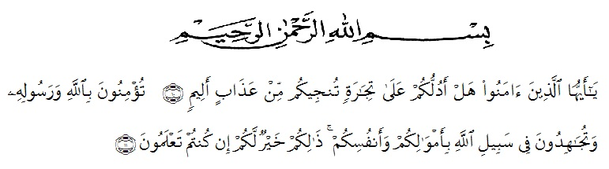

Artinya :

“Hai orang-orang yang beriman, sukakah kamu aku tunjukkan suatu perniagaan yang dapat menyelamatkanmu dari azab yang pedih?.(Yaitu) kamu beriman kepada Allah dan Rasul-Nya dan berjihad di jalan Allah dengan harta dan jiwamu.Itulah yang lebih baik bagimu jika kamu mengetahuinya”. (QS. Ash-Shaff: 10-11)

Segala puji dan syukur peneliti panjatkan hanya untuk Allah SWT yang telah meridhoi dan memberikan petunjuk kepada peneliti sehingga dapat menyelesaikan skripsi yang berjudul “Penerapan Kolaborasi Metode NHT dan *Resitasi* untuk Meningkatkan Motivasi belajar Siswa pada mata pelajaran PPKn kelas VIII MTs. Al-Washliyah Asahan Mati.

Skripsi ini merupakan salah satu persyaratan untuk memperoleh gelar Sarjana Pendidikan PPKn di Universitas Muslim Nusantara Al- Wasliyah Medan dan pada kesempatan ini pula peneliti mengucapkan terima kasih yang istimewa kepada yang saya cintai seumur hidup saya yaitu ibunda yang selalu mencurahkan kasih sayangnya, dukungan dan doa yang tak pernah putus-putus dan Ayahanda tercinta yang selalu memberikan arahan, motivasi, dukungan serta doa yang selalu menyertai setiap langkahku. Pada kesempatan ini peneliti juga menyampaikan ucapan terima kasih kepada :

1. Allah SWT yang telah melancarkan segala urusan saya.

2. Orangtua tercinta saya Bapak Awaluddin dan Ibu Asmidar telah memberikan dukungan berupa material dan juga motivasi serta doa kepada penulis dalam menyelesaikan pendidikan di Universitas Muslim Nusantara (UMN) Al-Washliyah Medan.

3. Bapak Dr. KRT. Hardi Mulyono, K. Surbakti, SE, M.AP selaku Rektor Universitas Muslim Nusantara Al Washliyah Medan yang telah memberi kesempatan untuk menimba ilmu di lembaga yang beliau pimpin.

4. Bapak Drs. Samsul Bahri, M.Si selaku Dekan Fakultas Keguruan dan Ilmu Pendidikan Universitas Muslim Nusantara Al Washliyah Medan

5. Ibu Dra. Hj. Disna Anum Siregar. M.Si. selaku Ketua Prodi FKIP PPKn Universitas Muslim Nusantara Al Washliyah Medan

6. Ibu Dra. Hj. Disna Anum Siregar. M.Si. sebagai Dosen Pembimbing I yang selalu memberikan arahan dan bimbingan dengan sabar dalam menyelesaikan skripsi ini.

7. Ibu Dra. Syarifah MA. sebagai Dosen Pembimbing II, yang telah memberikan arahan bimbingan dalam menyelesaikan skripsi ini.

8. Seluruh Dosen, Staf pengajar dan pegawai Administrasi FKIP UMN Al Washliyah Medan.

9. Ibu Kepala Sekolah Fatmayanti S.Pd beserta staf MTs Al-Washliyah Asahan Mati, yang telah memberikan izin dan membantu penulis selama penelitian.

10. Terakhir kepada rekan-rekan mahasiswa seperjuangan PPKn yang tidak dapat penulis sebutkan namanya satu persatu, yang telah banyak membantu dan memberikan dukungan dalam penulisan skripsi ini.

Semoga Skripsi ini dapat bermanfaat bagi kita semua dan dapat menjadi bahan pertimbangan dan masukan dalam usaha peningkatan mutu, sarana dan prasarana sekolah.

Medan, Juni 2020

Peneliti

HANIDA

NPM.161354003